ЛАБОРАТОРНАЯ РАБОТА №1

Цель:
Создание простейшего веб-приложения с помощью фреймворка Spring Boot

Необходимое программное обеспечение:
IntelliJ IDEA CE, Spring Boot 3, Java 8+, Browser

Полезные ссылки:

1) https://start.spring.io/
2) https://spring.io/quickstart

Задачи:

1) Реализовать простейшее Spring Boot приложение
2) Реализовать дополнительный функционал в разраб отанном по примеру Spring Boot приложении
3) Ответить письменно на вопросы в соответствии с номером в списке
4) Оформить отчет и прикрепить его на сайте https://edu.itlearn.ru/ в соответствующем курсе, в соответствующем разделе

Содержание:
1 Реализация простейшего Spring Boot Application 2
2 Реализация дополнительного функционала 10
3 Вопросы 11
4 Требования к оформлению отчета 12

1 Реализация простейшего Spring Boot Application

1. Зайдите на сайт https://start.spring.io/, создайте конфигурацию, как показано на рисунке ниже и нажмите GENERATE, должен сформироваться zip-архив, скачайте его, переместите в удобный каталог, в котором у вас будут хранится проекты и распакуйте его.

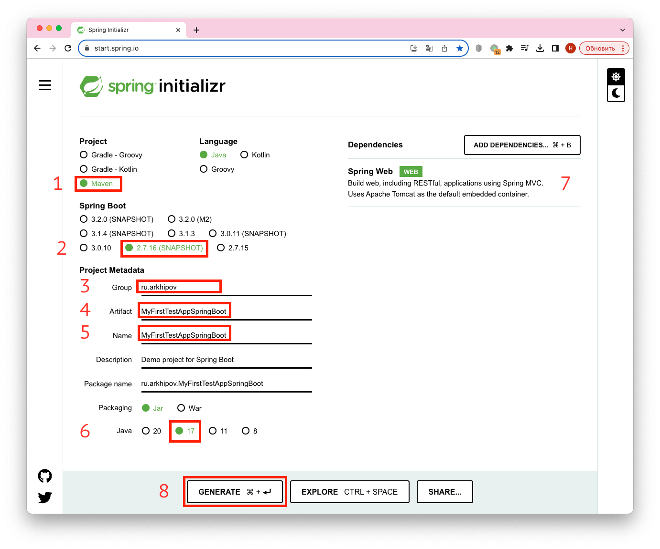
Рисунок 1 – Генерация конфигурации приложения

2. Откройте IntelliJ IDEA CE, нажмите Open, в открывшемся окне выберите каталог, получившийся после распаковки архива

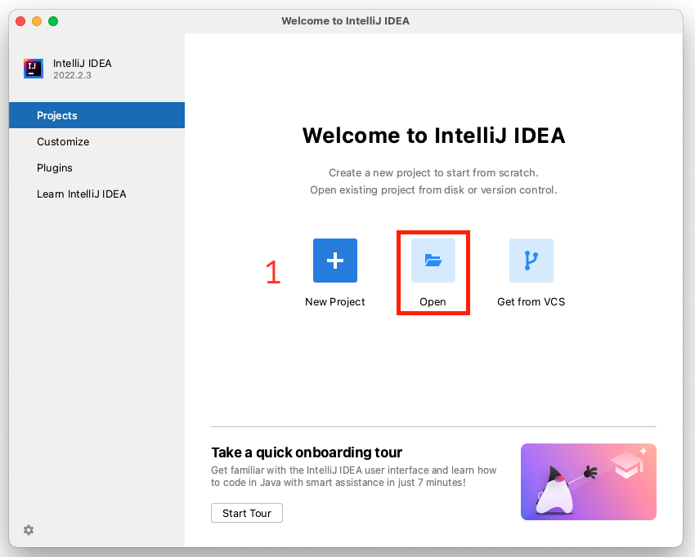

Рисунок 2 – Окно входа в IntelliJ IDEA CE

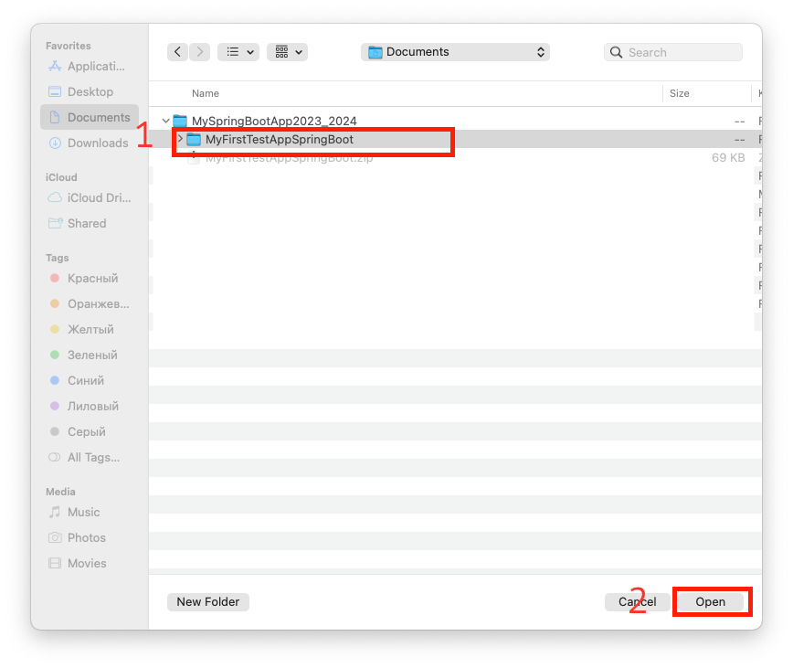
Рисунок 3 – Окно выбора каталога после распаковки скачанного zip архива с конфигурацией Spring Boot App

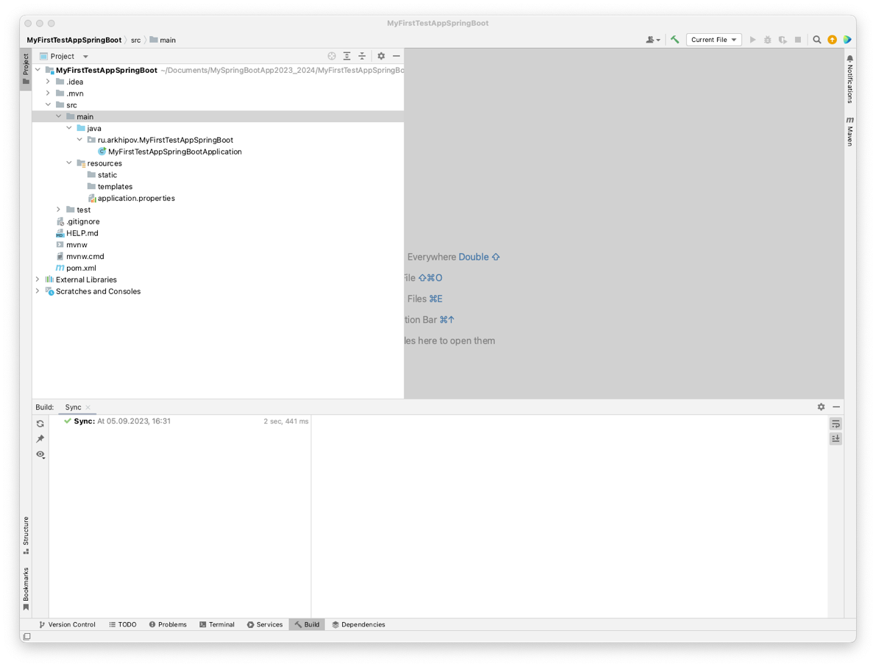
Рисунок 4 – Окно IDEA после открытия и успешной загрузки зависимостей

3. Выберите пакет находящийся в папке java и создайте в нем пакет с названием hello, в этом пакете создайте класс, назовите его HelloController, в нем опишите метод hello() как показано на рисунке 5

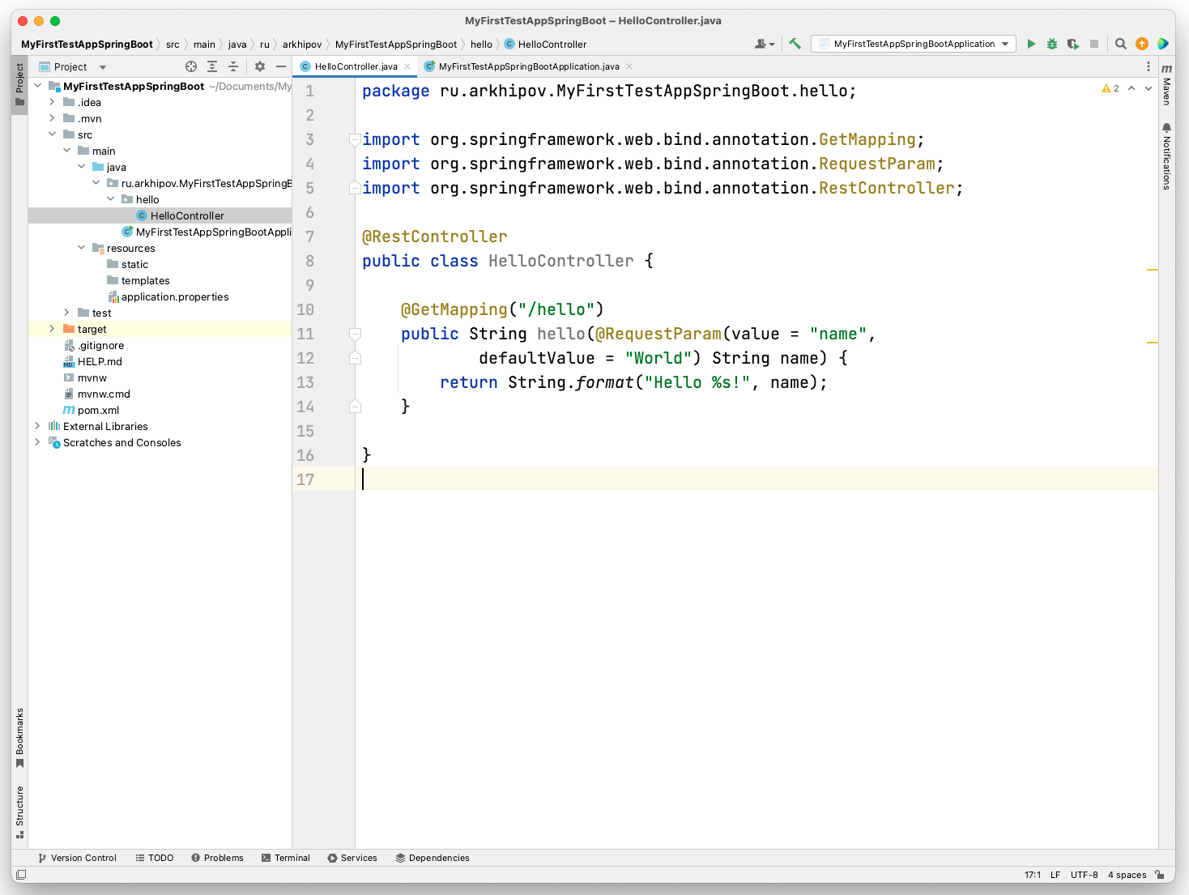

Рисунок 5 – Создание класса HelloController и метода hello
4. Перейдите в класс MyFirstTestAppSpringBootApplication и запустите приложение, как показано на рисунке 6

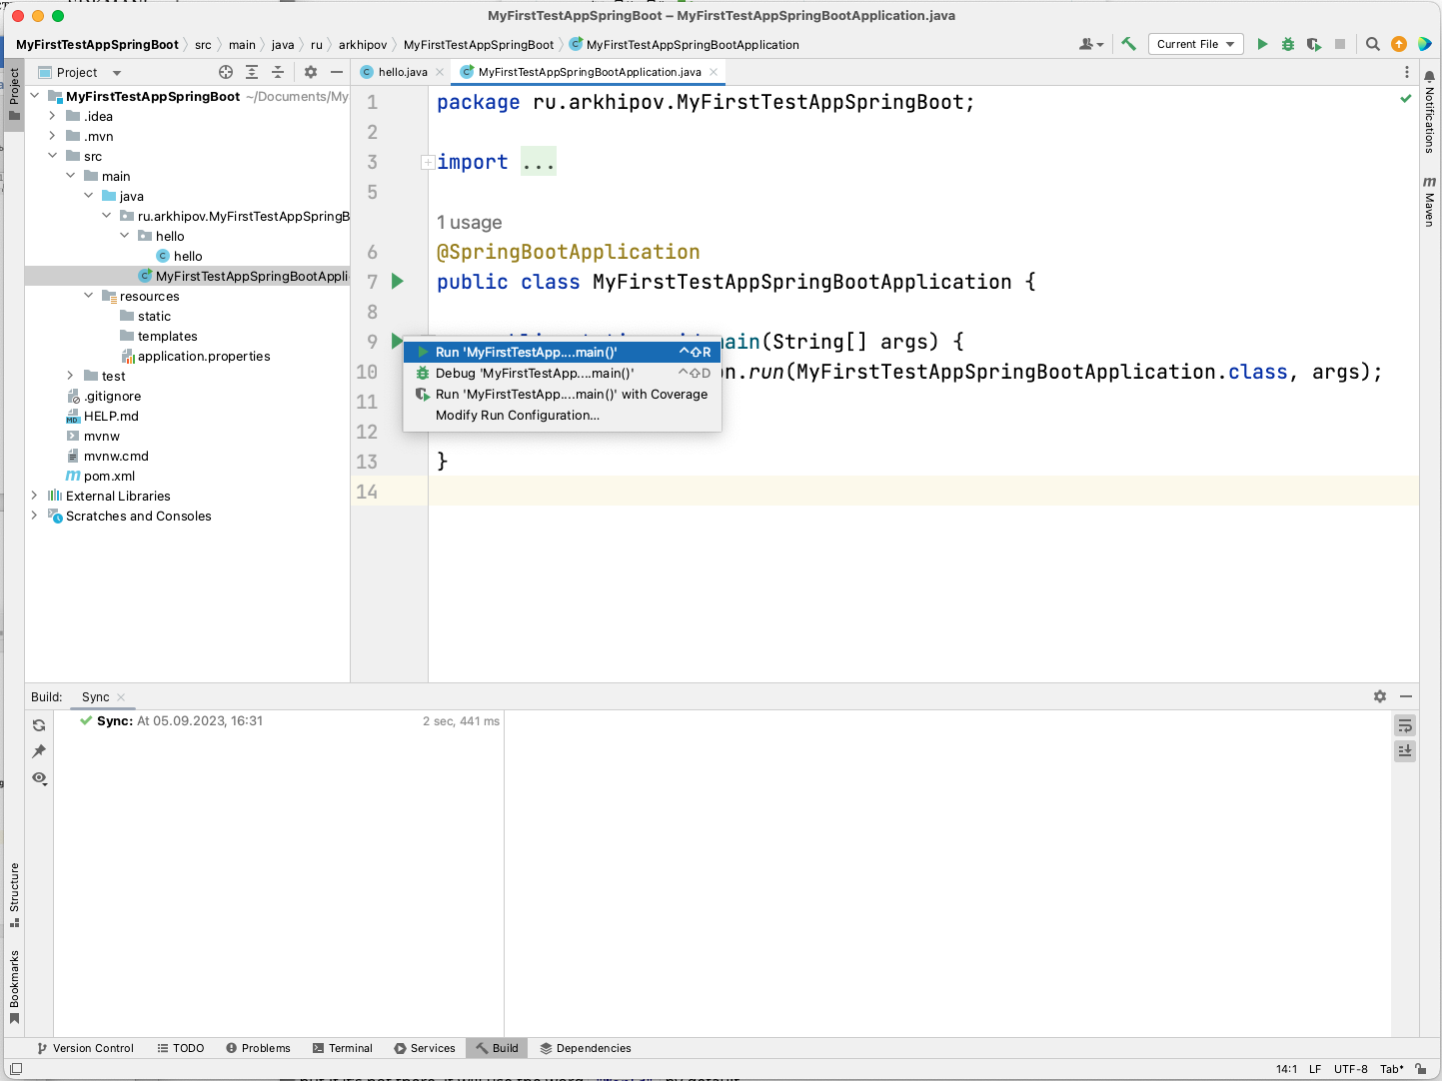

Рисунок 6 – Запуск приложения

5. После запуска приложения должны появиться логи в нижнем окне приложения, проверьте чтобы были указаны логи, что Tomcat started on port(s): 8080 (http) with context path '' и Started MyFirstTestAppSpringBootApplication in 0.789 seconds (JVM running for 0.967). Первая предложение говорит о том, что веб-сервер Tomcat стартовал, второе предложение говорит о том, что стартовало само приложение.

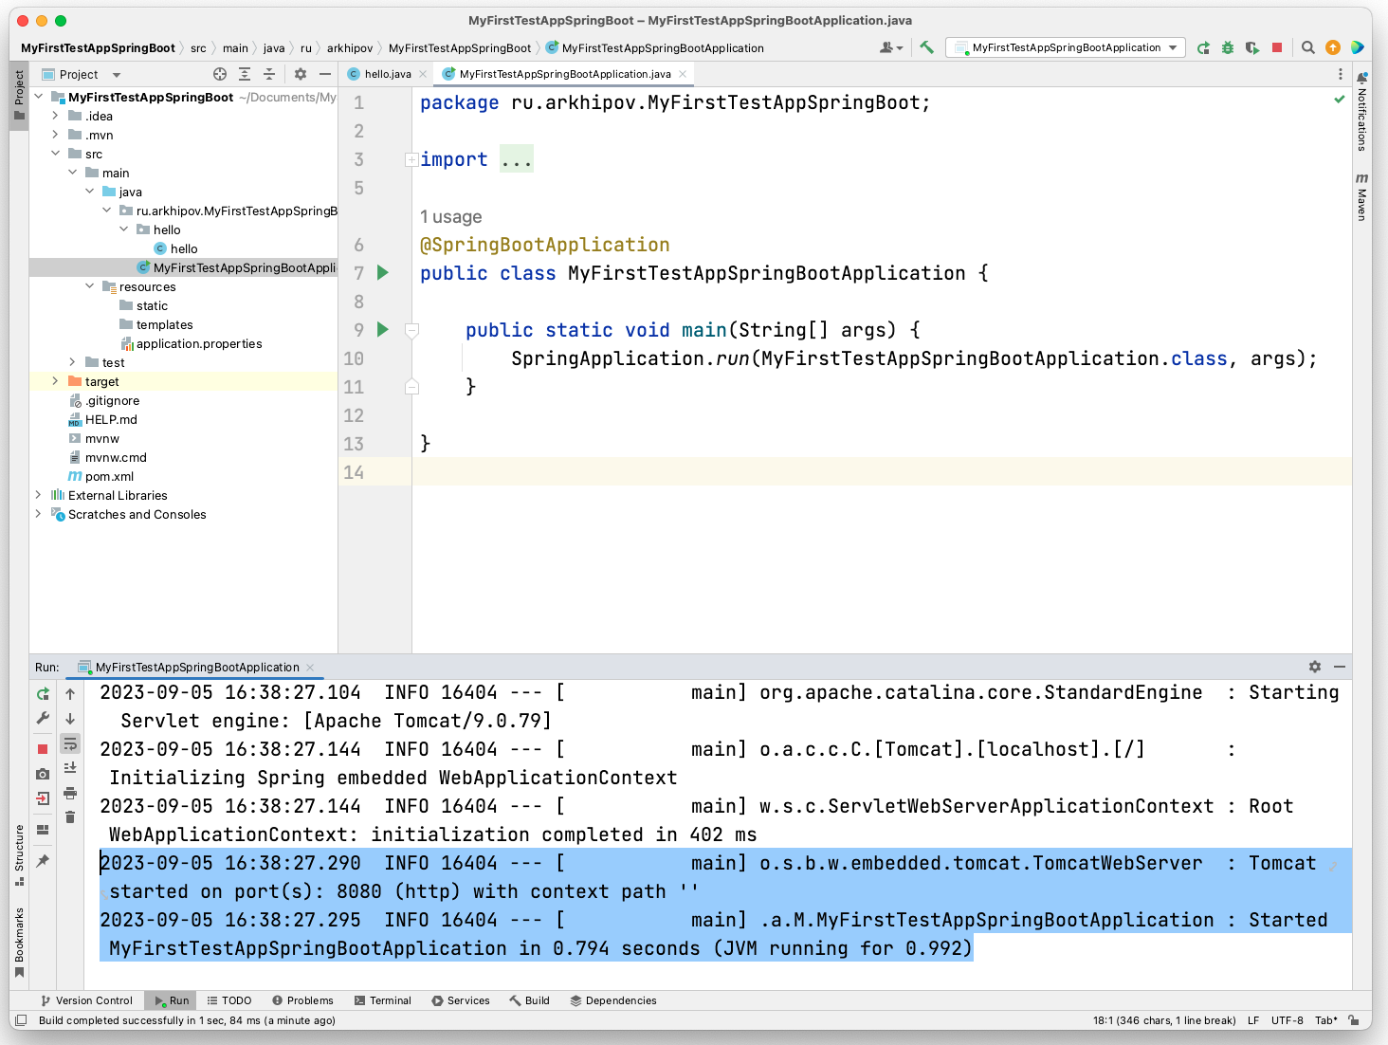

Рисунок 7 – Старт приложения и вывод логов в консоль

6. Протестируйте приложение, зайдите в браузер и в строке поиска введите http://localhost:8080/hello, откроется страница с вернувшейся строкой указанной в методе hello()

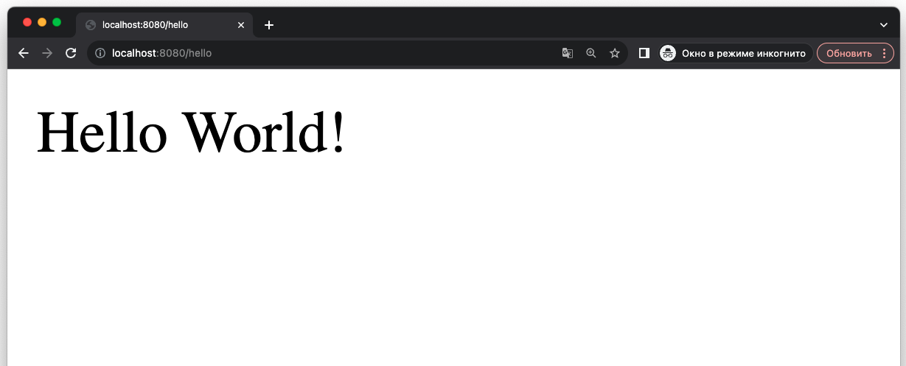

Рисунок 8 – Рузультат тестирования запроса http://localhost:8080/hello

7. Протестируйте приложение, зайдите в браузер и в строке поиска введите http://localhost:8080/hello?name=Petya , откроется страница с вернувшейся строкой указанной в методе hello(), выполнится логика добавления параметра переданного в метод GET

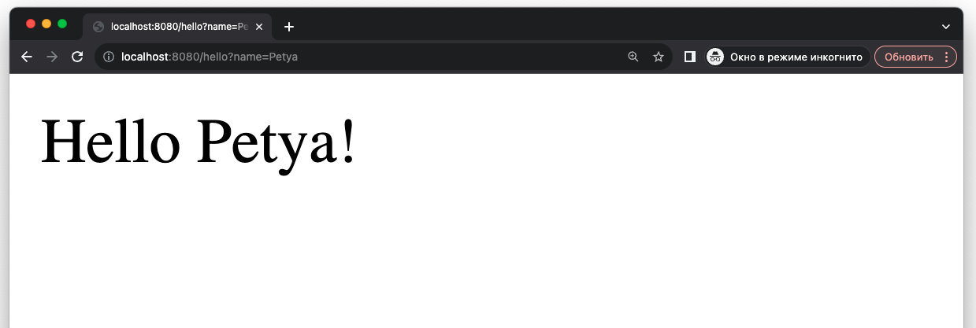

Рисунок 9 – Рузультат тестирования запроса http://localhost:8080/hello?name=Petya

8. Установите программу Postman и протестируйте работу приложения с помощью Postman

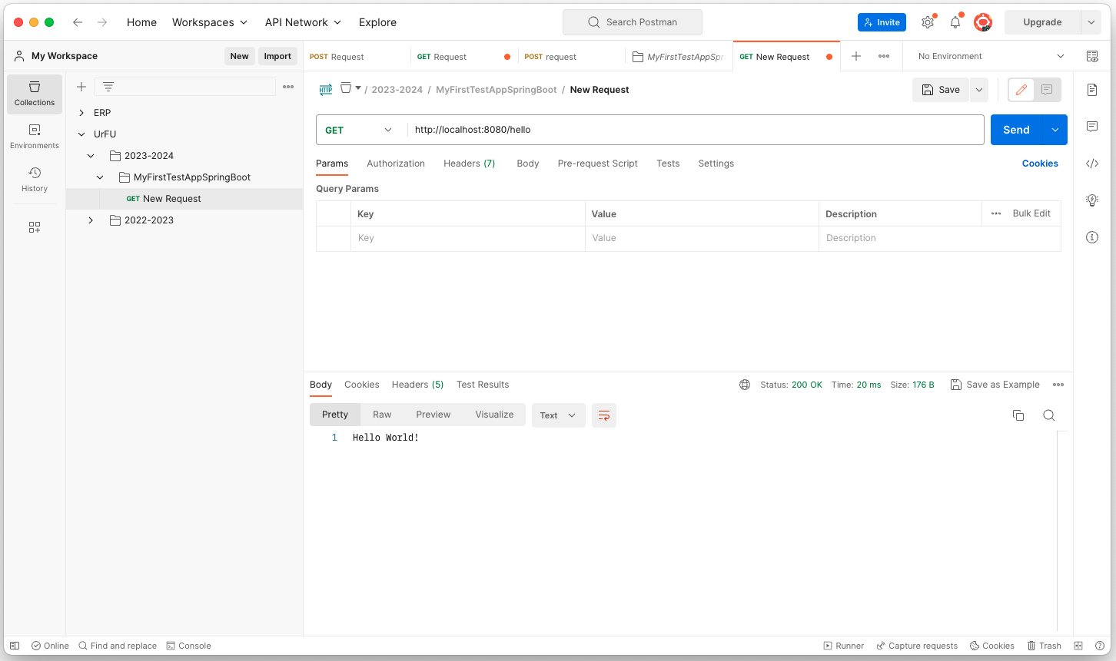

Рисунок 10 – Результат тестирования запроса http://localhost:8080/hello с помощью Postman
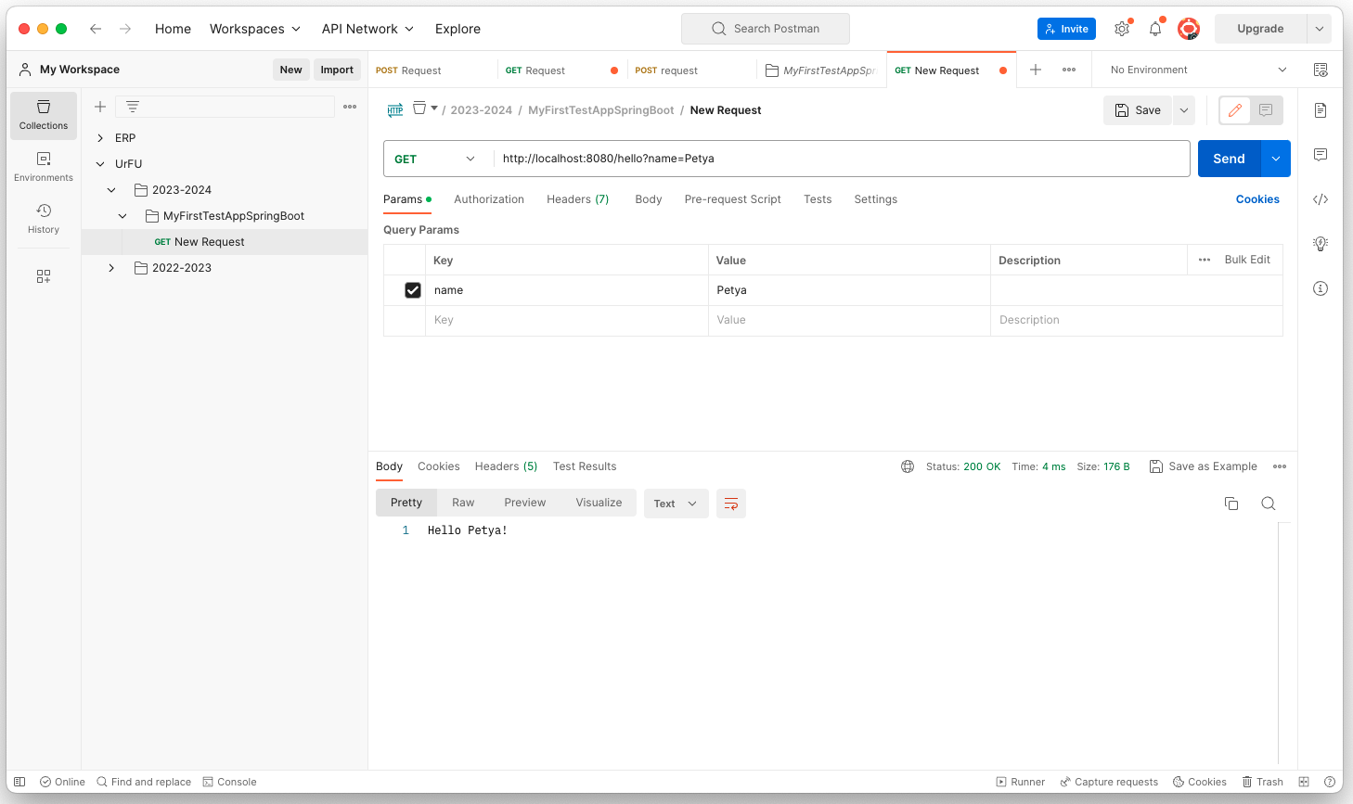

Рисунок 11 – Результат тестирования запроса http://localhost:8080/hello?name=Petya с помощью Postman

2 Реализация дополнительного функционала

Необходимо самостоятельно доработать приложение:

1. Создайте GET-метод updateArrayList(String s), который по url “/update-array” принимает аргумент и записывает его в ArrayList<String >, реализуйте логику - если это первый вызов метода, то создается пустой ArrayList, если он не пустой, то туда записывается значение.

2. Создайте GET метод showArrayList(), который по url “/show-array” возвращается все элементы хранящиеся в ArrayList <String >, созданном в п. 1

3. Создайте GET-метод updateHashMap(String s), который по url “/update-map” принимает аргумент и записывает его в HashMap< Integer, String>, реализуйте логику - если это первый вызов метода, то создается пустой HashMap, если он не пустой, то туда записывается значение.

4. Создайте GET метод showHashMap (), который по url “/show-map” возвращается все элементы хранящиеся в HashMap<Integer, String>, созданном в п. 3

5. Создайте GET метод showAllLenght (), который по url “/show-all-lenght” возвращает текст, в котором указано количество элементов в ArrayList и HashMap

3 Вопросы

Письменно ответьте на вопросы, если ваш номер в списке группы четный, то нужно ответить на четные вопросы, если нечетный, то нужно ответить на нечетные вопросы.

1. Чем отличаются системы сборки maven и gradle?
2. Чем отличаются языки программирования Java и Kotlin?
3. Чем отличаются языки программирования Java и Groovy?
4. Чем отличаются языки программирования Kotlin и Groovy?
5. Что нового добавилось в Java 11 в отличии от Java 8?
6. Что нового добавилось в Java 17 в отличии от Java 11?

4 Требования к оформлению отчета

1. Титульный лист
2. Цель работы
3. Описание задачи
4. Ход выполнения (содержит код программы или скриншоты кода программы, ответы на вопросы)
5. Ссылку на репозиторий git на сайте github.com
6. Вывод

Оформление:

а) шрифт Times New Roman
б) размер шрифта 12 или 14
в) межстрочный интервал 1,5

Отчет выполняется индивидуально.

